Грантова діяльність
Протягом 2024 року проводилась велика і системна робота щодо залучення грантових коштів у громаду. Завдяки плідній співпраці з міжнародними партнерами (Німеччина, Швеція), виконавчими органами міської ради, організаціями громадянського суспільства було успішно підготовлено та виграно 10 проєктів на загальну суму 10,63 млн грн.
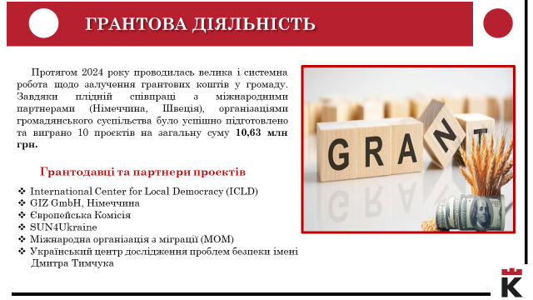
Грантодавці та партнери проєктів:
- International Center for Local Democracy (ICLD)
- GIZ GmbH, Німеччина
- Європейська Комісія
- SUN4Ukraine
- Міжнародна організація з міграції (МОМ)
- Український центр дослідження проблем безпеки імені Дмитра Тимчука.
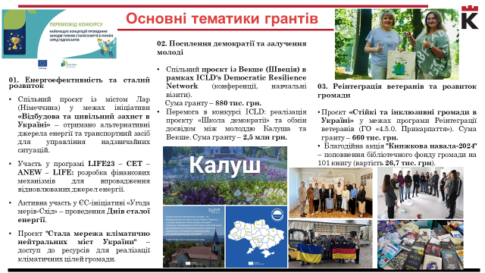

Основні тематики грантів у 2024 році:
1. Енергоефективність та сталий розвиток:
- Спільний проєкт із містом Лар (Німеччина) у межах ініціативи «Відбудова та цивільний захист в Україні» – отримано альтернативні джерела енергії та транспортний засіб для управління надзвичайних ситуацій;
- Участь у програмі LIFE23 – CET – ANEW – LIFE: розробка фінансових механізмів для впровадження відновлюваних джерел енергії;
- Активна участь у ЄС-ініціативі «Угода мерів-Схід» – проведення Днів сталої енергії;
- Проєкт "Стала мережа кліматично нейтральних міст України" – доступ до ресурсів для реалізації кліматичних цілей громади.
2. Посилення демократії та залучення молоді:
- Спільний проєкт із Векше (Швеція) в рамках ICLD's Democratic Resilience Network (конференції, навчальні візити). Сума гранту – 880 тис. грн.
- Перемога в конкурсі ICLD: реалізація проєкту «Школа демократії» та обмін досвідом між молоддю Калуша та Векше. Сума гранту – 2,5 млн грн.
3. Реінтеграція ветеранів та розвиток громади:
- Проєкт «Стійкі та інклюзивні громади в Україні» у межах програми Реінтеграції ветеранів (ГО «4.5.0. Прикарпаття»). Сума гранту – 660 тис. грн.
- Благодійна акція "Книжкова навала-2024" – поповнення бібліотечного фонду громади на 101 книгу (вартість 26,7 тис. грн).

Міжнародна та міжмуніципальна співпраця
Проводилася робота у сфері міжнародного та міжмуніципального співробітництва.
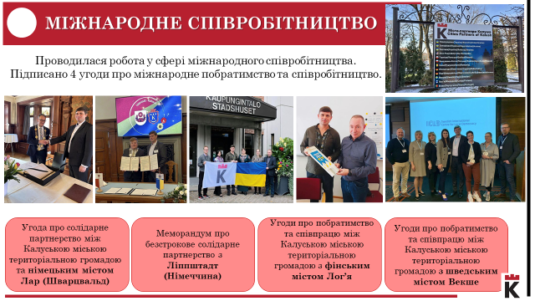
У 2024 році підписано 4 угоди про міжнародне побратимство та співробітництво, а саме:
- угода про солідарне партнерство між Калуською міською територіальною громадою та німецьким містом Лар (Шварцвальд);
- меморандум про безстрокове солідарне партнерство з містом Ліппштадт (Німеччина);
- угода про побратимство та співпрацю між Калуською міською територіальною громадою та шведським містом Векше;
- угода про побратимство та співпрацю між Калуською міською територіальною громадою та фінським містом Лог’я.

Додаткові міжнародні проєкти:
- Швейцарія – Завдяки компанії BKW Калуська ЦРЛ отримала понад 200 сонячних панелей, інвертори та благодійну допомогу (1,35 млн грн).
- Німеччина – Фонд Biohaus-Stiftung передав 301 сонячну панель та 12 інверторів для КНП «Калуська міська лікарня».
- ICLEI – Калуська громада приєдналася до глобальної мережі сталого розвитку міст (2500 органів влади, 125 країн).
- Польща та Румунія – Триває співпраця з містами Горліце, Кендзєжен-Козлє, Сеїні, що включає оздоровчі поїздки для дітей та участь у транскордонних проєктах.
- Ліппштадт (Німеччина) – Підтримка Калуського геріатричного центру (1,4 млн грн) від організації Neue Bildpost Hilfswerk.

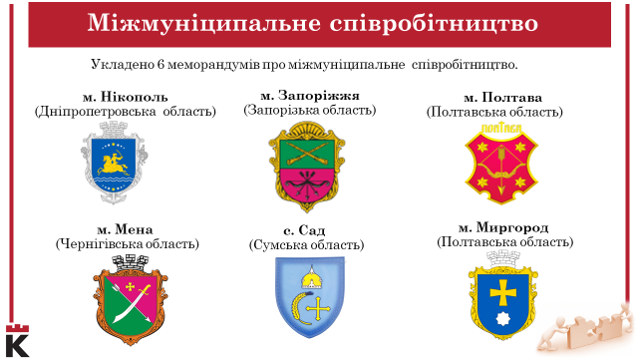
Також, проведена масштабна робота щодо налагодження міжмуніципального співробітництва, в результаті якої успішно укладено 6 меморандумів про міжмуніципальне співробітництво з: Запорізькою, Полтавською, Менською, Миргородською, Нікопольською міськими та Садівською сільською територіальними громадами.

Підприємництво
Підприємництво відіграє значну роль у наповненні бюджету Калуської міської територіальної громади та забезпеченні зайнятості населення.
Станом на 01 липня 2024 року в Єдиному державному реєстрі підприємств та організацій України (ЄДРПОУ) по Калуській міській територіальній громаді налічувалось 748 товариств з обмеженою відповідальністю та 311 приватних підприємств, що відповідно становило 40,1% та 16,7% від загальної кількості юридичних осіб. Крім того, кількість зареєстрованих фізичних осіб-підприємців на звітну дату становила 3729 осіб.
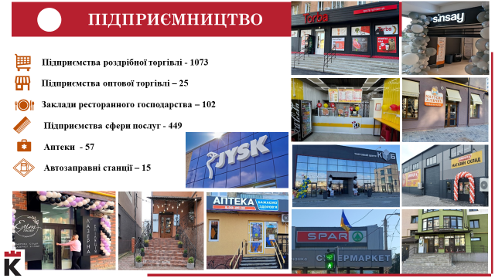
У 2024 році в громаді здійснювали діяльність:
  - Підприємства роздрібної торгівлі - 1073
  - Підприємства оптової торгівлі – 25
  - Заклади ресторанного господарства – 102
  - Підприємства сфери послуг - 449
- Аптеки - 57
- Автозаправні станції – 15

Налагоджена постійна комунікація місцевих підприємств та підприємців, які релокувались.
19 серпня 2024 організували семінар на тему «Нові шляхи та напрямки працевлаштування для задоволення гострих потреб економіки в працівниках. Програми підтримки бізнесу», який відбувався за участю широкого кола представників бізнесу, керівників Калуської міської ради, Івано-Франківського національного технічного університету нафти і газу, Калуської філії Івано-Франківського обласного центру зайнятості, філії Івано-Франківського обласного управління АТ Ощадбанку.
Подієями в громаді стали масштабні заходи у м. Калуш – круглий стіл на тему «Підтримка бізнесу в умовах війни» (25 вересня 2024), на якому обговорювались напрямки державної підтримки підприємництва в умовах війни, процедура отримання міжнародних і вітчизняних грантів та міжнародний бізнес-форум на Прикарпатті (25 жовтня 2024), де презентувались три індустріальні парки нашої громади та обговорювались інші питання місцевого економічного розвитку.
Такі заходи, дозволяють зміцнювати зв’язки між бізнесом, владою та міжнародними партнерами, сприяючи економічному розвитку громади навіть у складних умовах сьогодення.

Інвестиційна діяльність та сприяння релокації підприємств
Наповнювався актуальною інформацією інвестиційний та бізнес портал Калуської міської територіальної громади http://investkalush.if.ua з метою висвітлення інвестиційних можливостей громади для потенційних інвесторів (вільні земельні ділянки та приміщення придатні для інвестування, інтерактивна карта об’єктів). Оновлено двомовні версії (українською та англійською) інвестиційного паспорту нашої громади, які розповсюджувались серед потенційних інвесторів, а також на різних економічних заходах.
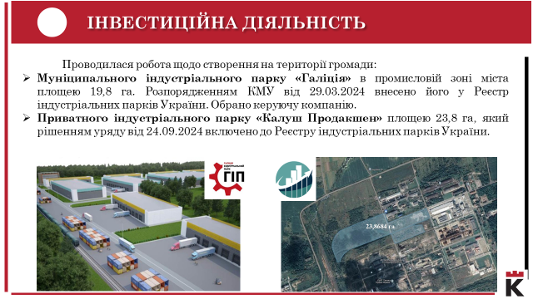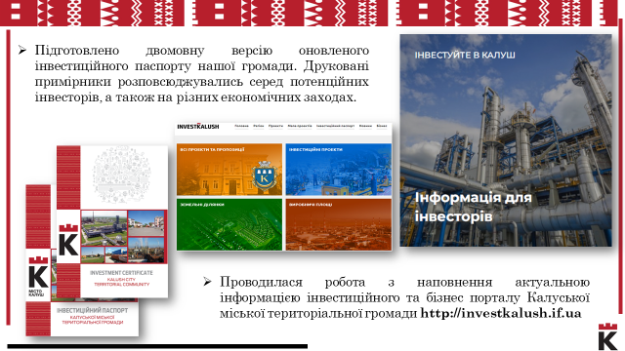
У 2024 році на території громади створено індустріальний парк «Галіція» площею 19,8 га. Згідно з розпорядженням Кабінету Міністрів України від 29.03.2024 №280-р його включено до реєстру індустріальних (промислових) парків. Ініціатором створення індустріального парку є Калуська міська рада.
Переможцем конкурсу з вибору керуючої компанії індустріального парку «Галіція» визначено ТзОВ «СІТІ ТЕХ ІНДАСТРІ», яке займається облаштуванням території та залученням інвесторів та учасників парку.
За ініціативи ТОВ «Хімзавод Калуш» на площі 23,8 га також створено індустріальний парк «Калуш продакшен», який рішенням уряду від 24.09.2024 включено до Реєстру індустріальних парків України.

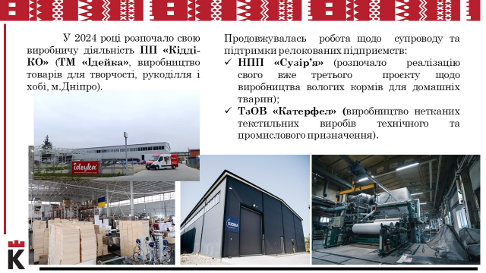
Продовжувалась робота щодо супроводу та підтримки релокованих і створення нових підприємств на території нашої громади: ТзОВ «Катерфел», (на 35 робочих місць) яке буде спеціалізуватись на виробництві нетканих текстильних виробів; приватне підприємство «КІДДІ-КО», (70 робочих місць) виготовлення товарів для творчості; НПП «Сузір’я» розпочало реалізацію свого вже третього проекту ( 80 робочих місць) з виробництва вологих кормів для домашніх тварин; ТОВ «Lindström» надає послуги по догляду за спецодягом та текстилем для бізнесу (на 25 робочих місць); ТзОВ «Лакомка» - виробництво кондитерських виробів (на 25-30 робочих місць); ТзОВ «МКМ Найнекс» - виробництво фармацевтичних препаратів (20 робочих місць).
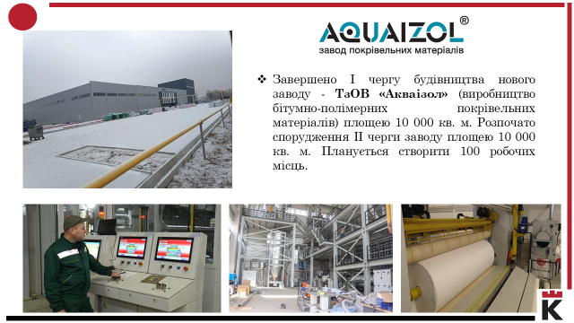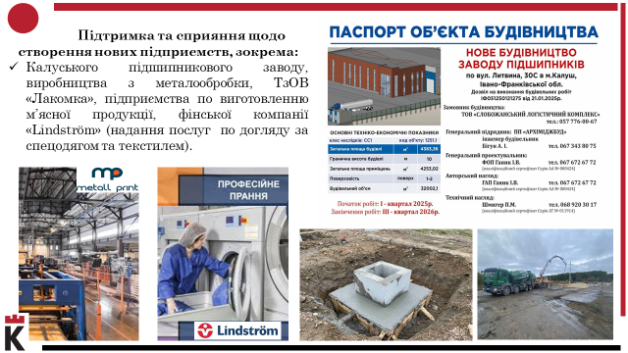
У 2024 році ТзОВ «Акваізол» (100 робочих місць), що спеціалізується на виробництві бітумно-полімерних покрівельних матеріалів завершило розпочате у грудні 2022 року будівництво першої черги нового заводу площею 10 000 м.кв. Розпочато виготовлення продукції та будівництво другої черги виробництва площею 10 000 м.кв.
Проводились підготовча робота з метою будівництва Калуського підшипникового заводу (на 140 робочих місць) загальною площею 4380 м.кв. На даний момент вже розпочато перший етап будівництва.
З квітня 2022 року здійснювалась робота щодо сприяння реалізації інвестиційного проєкту по будівництву металообробного виробництва (на 150 робочих місць). Інвестор вже викупив приміщення площею 5000 м. кв.
Група компаній, що є провідним виробником м’ясних та молочних виробів на ринку України, з метою розширення придбала виробничі приміщення на території нашої громади з метою створення нового підприємства (понад 200 робочих місць).
Також проводилась співпраця та сприяння щодо започаткування нових проектів з такими підприємствами як ТОВ «МАККОМ-ГРУП», ТОВ «СЕМАРГЛА», ТОВ «САНФОРТ-П» та іншими.
За активне сприяння релокації бізнесу і прийняття людей із зони активних бойових дій Калуш отримав відзнаку від Асоціації міст України, Всеукраїнського об'єднання малого та середнього бізнесу "Фортеця" як одне з найкращих міст в Україні з прийняття релокованого бізнесу.

Сільське господарство
ТОВ «Рідна Земля Агро», яка займається розведенням великої рогатої худоби, отримала фінансову підтримку – часткове відшкодування вартості придбаної великої рогатої худоби з обласного бюджету в сумі 480 733,58 грн при співфінансуванні з бюджету Калуської міської територіальної громади в розмірі 29 000,00 грн.
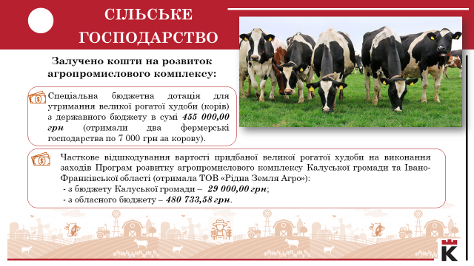
Залучено кошти державного бюджету на розвиток агропромислового комплексу громади, зокрема фермерські господарства «Ро-Ма» та «Ро-Ма 2» отримали спеціальну бюджетну дотацію для утримання великої рогатої худоби (корів) усіх напрямів продуктивності за програмою «Підтримка фермерських господарств та інших виробників сільськогосподарської продукції» в сумі 455 000,00 грн (315 000,00 грн та 140 000,00 грн відповідно).
Впродовж року щотижня здійснювався моніторинг стану продовольчої безпеки щодо пернбігу польових робіт в розрізі суб’єктів господарювання та населення громади, зокрема про хід посіву, збирання сільськогосподарських культур у 2024 році, а також хід посіву озимих культур під урожай 2025 року.

Соціально-економічний розвиток

Виробничий потенціал Калуської міської територіальної громади складається з понад 50 промислових підприємств.
Обсяг реалізованої продукції підприємствами територіальної громади до всієї реалізованої продукції по області склав 4,3 %.
Зокрема, з 24 лютого 2022 року найбільше промислове підприємство громади - ТОВ «Карпатнафтохім» зупинило виробничу діяльність.
Значна увага приділялась роботі з питань запобігання виникнення надзвичайних ситуацій на об’єктах критичної інфраструктури та підвищеної небезпеки ТОВ «Карпатнафтохім», зокрема направлялись десятки звернень до Верховної Ради України, Кабінету Міністрів України, Ради національної безпеки та оборони України, центральних органів виконавчої влади, державних адміністрацій та державних підприємств, що сприяло забезпеченню функціонування зазначених об’єктів.
Однак, попри всі труднощі, промисловими підприємствами вживаються заходи з адаптації роботи в умовах воєнного часу. Окремі підприємства зуміли збільшити обсяги реалізованої продукції відносно відповідного періоду минулого року.

Енергозбереження
У 2024 році у 117 бюджетних будівлях проводився моніторинг споживання енергетичних ресурсів та води в натуральних одиницях через автоматизовану інформаційну систему (АІС «Енергосервіс: облік, контроль, економія»), а саме: в закладах освіти, культури, медицини, органах місцевого самоврядування, соціальних та комунальних закладах та підприємствах.
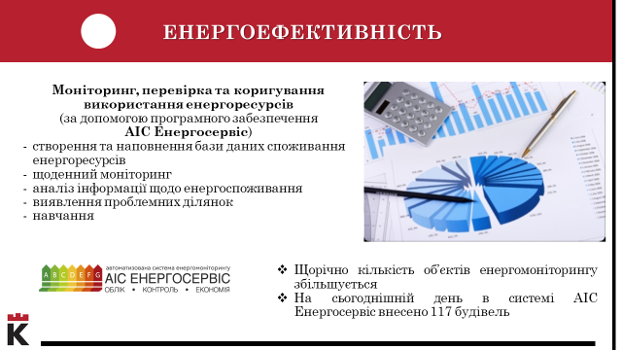
З метою забезпечення сталого енергетичного розвитку Калуської міської територіальної громади (МТГ), підвищення енергоефективності, раціонального використання енергоресурсів і зменшення викидів парникових газів, рішенням ради №2009 від 30.03.2023 було ухвалено приєднання нашої громади до Європейської ініціативи «Угода мерів щодо Клімату та Енергії».
У рамках цієї ініціативи було розроблено та затверджено:
- «План дій сталого енергетичного розвитку та клімату Калуської міської територіальної громади до 2050 року»
- «План дій: Стратегія адаптації до зміни клімату Калуської міської територіальної громади»
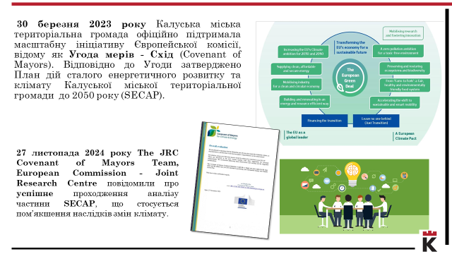
27.09.2024р. Об’єднаний дослідницький центр Європейської комісії підтвердив, що частина плану щодо пом’якшення наслідків відповідає критеріям оцінки та надав рекомендації щодо подальшої роботи.

Пасажирський транспорт
Забезпечувалась організація пасажирських перевезень на території Калуської міської територіальної громади на 20 міських та 15 приміських автобусних маршрутах загального користування;
На прохання жителів міста з 01.03.2024 року запроваджено додаткові рейси, на яких здійснюється безкоштовне перевезення пенсіонерів за віком та осіб з інвалідністю ІІІ групи (пільгові): по два рейси за маршрутами № 1 Б „ Карпатська кераміка – Вокзал ” та № 8 Б „Карпатська кераміка – Височанка” по вул. Чорновола та один рейс за маршрутом № 6 К „Карпатська кераміка – Лікарня ” (ввечері з Лікарні). Також, на прохання жителів міста в недільні та святкові дні запроваджено додатково до вже діючого графіку руху рейси до Лікарні та Височанки.
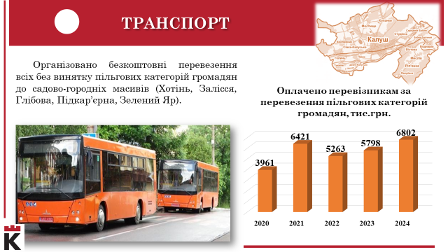
Не зважаючи на складні економічні умови, було забезпечено безкоштовні перевезення всіх без винятку пільгових категорій громадян до садово-городніх масивів (Хотінь, Залісся, Глібова, Підкар’єрна, Зелений Яр). На прохання мешканців Калуша у листопаді 2024 року було продовжено перевезення пільгових категорій громадян до садово-городнього масиву Залісся.
Перевізникам відшкодовано за перевезення пільгових категорій населення 6 802,41 тис. грн.
З метою забезпечення перевезення працівників релокованих підприємств, які здійснюють свою виробничу діяльність на вул. Долинська, вносилися зміни в графіки руху автобусів вокзального напрямку.
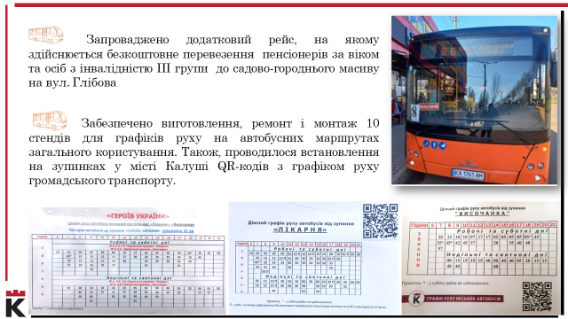
Також, на прохання жителів міста в недільні та святкові дні запроваджено додатково до вже діючого графіку руху рейси до Лікарні та Височанки.

В результаті реалізації державно-приватного партнерства між Калуською міською радою та інвестором в Калуші завершено будівництво нової автостанції, яка розпочала роботу на вулиці Ринковій.

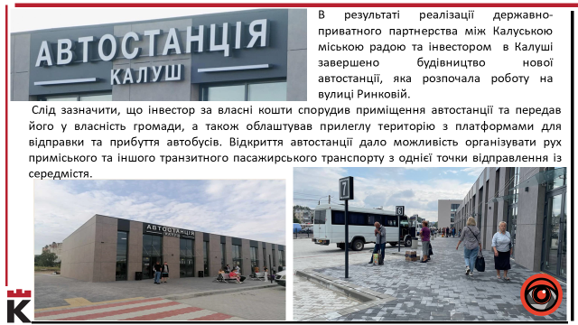

Слід зазначити, що інвестор за власні кошти спорудив приміщення автостанції та передав його у власність громади, а також облаштував прилеглу територію з платформами для відправки та прибуття автобусів. Відкриття автостанції дало можливість організувати рух приміського та іншого транзитного пасажирського транспорту з однієї точки відправлення із середмістя.

